HERRAMIENTA COMPUTACIONAL DE PRONÓSTICO DE DEMANDA PARA OPTIMIZAR LA PLANEACIÓN OPERATIVA DE TUBOPLEX S.A.

Catalina Valles González
Universidad de Los Andes, Ingeniería Industrial, Bogotá Colombia

Luis Tarazona Torres
Universidad de Los Andes, Departamento de Ingeniería Industrial, Bogotá Colombia

RESUMEN: El proyecto tuvo como propósito mejorar el proceso de pronóstico de Tuboplex S.A., previamente basado en promedios simples y cálculos manuales. Se evaluaron nueve métodos de pronóstico entre ellos suavizamientos, Holt-Winters, regresión, ARIMA y SARIMA mediante métricas de error aplicadas en un esquema walk-forward, con el fin de identificar la técnica más adecuada para cada serie. A partir de este análisis se desarrolló una herramienta en Python, utilizando Dash, que automatiza la carga de datos, la aplicación de los métodos, el cálculo de métricas y la visualización interactiva de resultados. Además, se evaluó su desempeño computacional considerando distintos tamaños de serie de datos. La herramienta permitió transformar un proceso empírico en uno sistematizado, transparente y alineado con las necesidades operativas, mejorando la capacidad de la empresa para anticipar su demanda y tomar decisiones informadas de producción e inventarios.

PALABRAS CLAVE: pronóstico de la demanda / series de tiempo / modelos estadísticos / planeación de producción / Dash en Python / análisis de datos / optimización de modelos.

COMPUTATIONAL DEMAND FORECASTING TOOL TO OPTIMIZE THE OPERATIONAL PLANNING OF TUBOPLEX S.A.

ABSTRACT: The project aimed to improve the forecasting process of Tuboplex S.A., which was previously based on simple averages and manual calculations. Nine forecasting methods were evaluated, including smoothing techniques, Holt-Winters, regression, ARIMA and SARIMA, using error metrics applied in a walk-forward scheme in order to identify the most appropriate technique for each series. Based on this analysis, a tool was developed in Python, using Dash, which automates data loading, the application of the methods, the calculation of metrics and the interactive visualization of results. In addition, its computational performance was evaluated considering different data series sizes. The tool made it possible to transform an empirical process into a systematized, transparent one aligned with operational needs, improving the company's ability to anticipate its demand and make informed production and inventory decisions.

KEYWORDS: demand forecasting / time series / statistical models / production planning / Python Dash / data analysis / model optimization.

1. INTRODUCCIÓN
La planeación de la demanda es un elemento central dentro de la gestión de operaciones, especialmente en contextos donde áreas como producción, compras e inventarios dependen de decisiones anticipadas. En un entorno empresarial cada vez más dinámico que está marcado por volatilidad del mercado, competencia global y cambios en los patrones de consumo, predecir la demanda futura se convierte en un reto complejo pero indispensable (Mentzer et al., 2001; Chopra & Meindl, 2021). En este escenario, un pronóstico razonable contribuye a reducir incertidumbre, optimizar recursos y evitar desbalances operativos. Sin embargo, la demanda pocas veces es completamente estable, ya que factores como la estacionalidad, la variabilidad o las decisiones de los consumidores generan fluctuaciones que limitan la precisión de cualquier método (Makridakis et al., 1998; Hyndman & Athanasopoulos, 2018). Esto ha llevado a diversos estudios recientes a resaltar la necesidad de procesos de pronóstico más robustos que apoyen una planeación más eficiente y mitiguen decisiones reactivas (Theodorou, 2025; Zuñiga, Rojas & Wanke, 2024).
La importancia del pronóstico en logística y los inventarios ha sido ampliamente documentada. Ballou (2004) subraya que el pronóstico es un insumo crítico para decisiones de almacenamiento, transporte, aprovisionamiento y dimensionamiento de inventarios. Silver, Pyke y Peterson (1998) mencionan que errores persistentes pueden llevar a tener sobrestocks, desabastecimiento de inventario y variaciones no deseadas en niveles de servicio. Más recientemente, estudios empíricos han demostrado que mejorar la exactitud de los pronósticos puede reducir de manera significativa los costos de inventario y aumentar la disponibilidad del producto, dada la relación directa entre forecast accuracy y desempeño operativo (Theodorou, 2025; Harahap et al., 2025). También se ha evidenciado que un mayor “fit” del pronóstico mejora la asignación de recursos en entornos de alta complejidad operativa (Zuñiga et al., 2024).
Desde el punto de vista metodológico, los modelos clásicos de series temporales como lo son promedios móviles, suavizamientos, regresión y ARIMA son frecuentemente utilizados por su transparencia y capacidad para capturar tendencias y estacionalidades (Makridakis et al., 1998; Nahmias & Olsen, 2015; Hyndman & Athanasopoulos, 2018). No obstante, en escenarios de alta variabilidad o demanda irregular estos métodos pueden resultar insuficientes, lo que ha impulsado la adopción de herramientas computacionales avanzadas, incluidos sistemas de forecasting basados en big data y algoritmos inteligentes (Luo, 2024).
A pesar de estos avances, la realidad organizacional muestra que muchas empresas siguen dependiendo de métodos empíricos y herramientas manuales como hojas de cálculo, lo que limita la calidad del pronóstico y dificulta la evaluación sistemática del error (Madariaga Fernández, 2020). Kerkkänen, Korpela y Huiskonen (2009) evidencian que más del 50% de las empresas no evalúan adecuadamente sus errores, lo que afecta la relación entre compras, inventarios y producción. Asimismo, Economist Intelligence Unit reportó en 2016 que cerca del 40% de las organizaciones aún basan sus pronósticos exclusivamente en hojas de cálculo y que en muchos casos no existe una clara asignación de responsabilidades de pronóstico. De igual manera, estudios recientes muestran que mejoras en la exactitud pueden traducirse en reducciones alrededor del 10% en los costos totales de inventario, lo cual resalta su impacto económico real (Sattar et al., 2025).
El caso de Tuboplex S.A., empresa colombiana dedicada a la fabricación y comercialización de productos para la industria de la construcción, refleja este panorama. La compañía enfrenta ciclos de demanda asociados a proyectos de obra, tiempos de reposición prolongados y series históricas que no siempre siguen patrones regulares. En este contexto, depender exclusivamente de un método simple como ocurre actualmente con promedios o ajustes manuales en Excel incrementa el riesgo de sobrestocks, desabastecimientos o reprogramaciones frecuentes de producción. Por tanto, surge la necesidad de diseñar una herramienta estructurada que permita comparar distintos métodos, medir su desempeño bajo condiciones homogéneas y generar resultados interpretable por usuarios no expertos.
Investigaciones recientes también destacan que la calidad del pronóstico condiciona directamente las decisiones operativas como en el estudio de planificación agregada realizado en el sector hidrocarburos donde se observó que los costos del plan variaban según el método y los pronósticos empleados, concluyendo que “los pronósticos juegan un papel determinante en la elección de la metodología” (Cubides & Tarazona-Torres, 2025). Este tipo de hallazgos refuerza la necesidad de no depender de un único o ningún método que predomina hoy en muchas empresas y de este modo evitar decisiones reactivas que terminan generando sobrecostos o faltantes.
Por otra parte, los últimos años diferentes estudios han mostrado que el uso de herramientas computacionales fortalece la toma de decisiones logísticas. Hernández et al. (2025) aplican pronósticos de demanda para optimizar el despacho de buses en sistemas de transporte, mientras que Núñez-Oviedo y Tarazona-Torres (2024) analiza políticas de inventario en una compañía importadora donde la previsión de la demanda es un factor crítico. Estas investigaciones resaltan el valor de integrar técnicas de pronóstico que permitan visualizar resultados, comparar modelos y facilitar su apropiación por parte de usuarios que no necesariamente tienen formación estadística o computacional avanzada.
Además, estudios en visual analytics han demostrado que las herramientas computacionales interactivas son útiles cuando los modelos conllevan incertidumbre, como ocurre con los métodos de pronóstico. Maack et al. (2025) explican que las aplicaciones de uncertainty-aware visual analytics permiten integrar el análisis automatizado con visualizaciones claras que facilitan interpretar resultados, comprender la variabilidad y apoyar la toma de decisiones en escenarios reales. Este enfoque respalda el desarrollo de una herramienta basada en Python y la librería Dash, ya que permite combinar cálculos estadísticos con interfaces que ayudan a comparar métodos, visualizar patrones y mostrar incertidumbre de forma accesible. De esta manera, la herramienta propuesta automatiza el proceso de pronóstico, mejora la transparencia y la comprensión de los resultados.
En este contexto, la pregunta que guía este proyecto es: ¿qué métodos de pronóstico se ajustan mejor al comportamiento de la demanda de Tuboplex S.A., y cómo automatizar este proceso mediante una herramienta práctica e interactiva? Para responderla, se analizan nueve métodos: promedio simple, promedio móvil, promedio ponderado, suavizamiento exponencial simple, suavizamiento exponencial doble, Holt-Winters, regresión lineal, ARIMA y SARIMA. Cada método se evalúa bajo las mismas condiciones y mediante métricas como el Error Medio (ME), la Desviación Absoluta Media (MAD), el Error Cuadrático Medio (MSE) y el Error Porcentual Absoluto Medio (MAPE), lo que permitirá comparar objetivamente su desempeño según la estructura de cada serie.
El objetivo central de este proyecto es contribuir a que la empresa cuente con un proceso de pronóstico más sólido y alineado con su realidad operativa. Para ello, en primer lugar, se realiza un diagnóstico detallado del método actual mediante el cual Tuboplex estima la demanda de sus productos. En segundo lugar, se desarrolla una herramienta computacional basada en Python y la librería Dash, que integra los nueve métodos de pronóstico, métricas de desempeño y visualizaciones interactivas, con el fin de facilitar su uso por parte de analistas y responsables de planeación. Finalmente, se evalúa el desempeño computacional de la herramienta, analizando cómo varía el tiempo de procesamiento a medida que aumenta el tamaño de la serie histórica cargada por el usuario. Con estos tres componentes, se espera que la solución habilite una planeación más estable, reduzca la recurrencia de sobrestocks y faltantes y fortalezca la capacidad de Tuboplex para anticipar su demanda y gestionar sus inventarios de manera más eficiente.
Finalmente, este documento se organiza de la siguiente manera: en la Sección 2 se presenta la metodología empleada, que incluye el diagnóstico del proceso actual de pronósticos en Tuboplex, la construcción de la herramienta computacional desarrollada en Python y Dash, y el procedimiento utilizado para evaluar su desempeño computacional a diferentes tamaños de serie. En la Sección 3 se exponen los resultados obtenidos en cada una de estas etapas: los hallazgos del diagnóstico, el funcionamiento de la herramienta y los tiempos de procesamiento registrados. La Sección 4 ofrece una discusión de estos resultados en relación con la literatura y las necesidades de la empresa. Finalmente, la Sección 5 presenta las conclusiones generales y recomendaciones para futuros desarrollos.
2. METODOLOGÍA
2.1 Diagnostico actual:
Se realizó un diagnóstico del proceso de pronósticos utilizado por Tuboplex S.A., el cual se basaba en promedios móviles calculados manualmente en hojas de Excel. El archivo suministrado por la empresa evidenció que los pronósticos se obtenían aplicando ventanas de promedios simples sobre los valores históricos.
Asimismo, se identificaron varias limitaciones metodológicas: no se calculaba ningún indicador de error que permitiera evaluar la precisión del método, no existía análisis de estacionalidad, tendencia o estacionariedad y cada producto se procesaba de manera independiente, sin un procedimiento estandarizado ni reproducible. La ausencia de un mecanismo automatizado implicaba un alto riesgo de errores manuales y dificultades para actualizar la información.
En conjunto, el diagnóstico mostró que el proceso actual no permitía comparar métodos, ajustar parámetros ni analizar el desempeño histórico del promedio móvil, lo que limitaba la capacidad de la empresa para anticipar cambios en la demanda. Este punto de partida justificó la necesidad de desarrollar una herramienta computacional que automatice el procesamiento de datos, estandarice la aplicación de métodos de pronóstico y facilite la evaluación objetiva de su desempeño.
2.2. Diseño de la herramienta computacional
2.2.1 Enfoque general del estudio
Esta investigación se desarrolló con un enfoque cuantitativo–aplicado ya que busca analizar matemáticamente el comportamiento de series de demanda y proponer una solución que pueda utilizarse en un entorno empresarial real. El estudio es no experimental, dado que no se manipulan las variables sino que se trabaja con el registro histórico de la demanda. También es un estudio longitudinal, pues utiliza series de tiempo mensuales y se interesa en cómo cambia la demanda a lo largo de varios períodos.
En cuanto al alcance, la investigación es descriptiva y propositiva ya que describe el comportamiento de las series (tendencia, estacionalidad, estacionariedad) y propone una herramienta de pronósticos que automatiza la comparación de métodos y la generación de resultados para la empresa.
Según Syntetos y Boylan (2005) y Silver, Pyke & Peterson (1998) este tipo de enfoques es común en trabajos de planeación de demanda e inventarios, donde se busca analizar datos reales y transformarlos en insumos útiles para la toma de decisiones.
2.2.2 Material experimental
El material experimental está compuesto por series históricas de demanda de Tuboplex S.A., correspondientes a las ventas mensuales por referencia donde cada registro contiene tres variables fundamentales: año, mes y cantidad demandada.
Estas series reflejan un comportamiento típico de los entornos industriales, donde la demanda suele subir o bajar según el avance de proyectos, además de presentar posibles efectos estacionales y cambios en la tendencia. Aunque el caso de estudio es Tuboplex, el diseño de la herramienta permite cargar cualquier archivo que siga esta misma estructura.
La herramienta está diseñada para trabajar con archivos de Excel que tengan exactamente estas tres columnas, con nombres: year, month y demand. Al cargar el archivo, la herramienta convierte los meses que vienen como texto (por ejemplo, “enero”, “febrero”) a valores numéricos, y construye una serie de tiempo con frecuencia mensual.
Durante la carga, el sistema revisa que las columnas requeridas existan, las fechas sean coherentes y se puedan transformar a una secuencia mensual y que la demanda contenga valores válidos (numéricos). Si algo no cumple estas condiciones, la aplicación devuelve un mensaje de error para que el usuario corrija la información antes de avanzar.
2.2.3 Clasificación de la serie
Antes de comparar métodos de pronóstico, la herramienta hace una clasificación preliminar de la serie de demanda en tres dimensiones: Tendencia, estacionalidad y estacionariedad. Esta parametrización sigue criterios sugeridos en la literatura de series de tiempo, donde la identificación de componentes estructurales es un paso previo al modelamiento adecuado (Brockwell & Davis, 2016; Enders, 2015).
Tendencia: se ajusta una regresión lineal simple donde el tiempo es la variable independiente y la demanda es la dependiente. Según Enders (2015), la significancia estadística de la pendiente permite determinar la presencia de una tendencia determinística. Por ello, si el p-value es menor a 0.05, la serie se clasifica como con tendencia, y si no, como sin tendencia.
Estacionalidad: se calcula la autocorrelación en el rezago 12 para series mensuales. De acuerdo con Wei (2006) y Box et al. (2015), un valor absoluto de autocorrelación por encima de 0.30 indica un patrón repetitivo anual estable, por lo que este umbral se usa para clasificar la serie como estacional o no estacional.
Estacionariedad: se aplica la prueba ADF (Augmented Dickey–Fuller), que es utilizada para detectar raíz unitaria (Hamilton, 1994). En caso de que el p-value sea menor a 0.05, la serie se considera estacionaria y en caso contrario, no estacionaria.
La herramienta muestra estos resultados en un panel informativo (“Tendencia: Sí; Estacionalidad: Sí; Estacionaria: No”), lo cual sirve como insumo descriptivo para el usuario sin modificar automáticamente la estructura de los modelos.
2.2.4 Métodos de pronóstico incluidos
La herramienta evalúa los nueve métodos de pronóstico que cubren distintas estructuras de demanda y distintos niveles de complejidad y, permiten modelar los patrones de la demanda como lo son el nivel estable, tendencia y estacionalidad. Los métodos incluidos son:
- Suavizamiento exponencial simple (SES): Formulación tomada de Nahmias (2007, p. 66).
$$F_{t+1}=αD_{t-1}+(1-α)F_{t-1}$$
Donde:
$α:$ parámetro de suavización que está entre 0 y 1
$D_{t-1}:$ valor observado en el periodo t
$F_{t}:$ pronóstico para el periodo t

- Suavizamiento exponencial doble (Holt): Formulación tomada de Nahmias (2007, p. 76).
$$S_{t}=αD_{t}+\left(1-α\right){(S}_{t-1}+{(G}_{t-1})$$
$$G_{t}=β{(S}_{t}-S_{t-1})+\left(1-β\right)G_{t-1}$$
$$F_{t,t+1}=S_{t}+τG_{t}$$
Donde:
$S_{t}:$ nivel del tiempo t
$G_{t}:$ tendencia estimada
$α:$ parámetro de suavizamiento del nivel de la serie
$β:$ parámetro de suavización de la tendencia
$τ:$ número de períodos hacia adelante

- Suavizamiento exponencial triple (Holt–Winters): Formulación tomada de Nahmias (2007, p. 84).
$$S_{t}=α\frac{D_{t}}{c_{t}-N}+\left(1-α\right){(S}_{t-1}+{(G}_{t-1})$$
$$G_{t}=β{(S}_{t}-S_{t-1})+\left(1-β\right)G_{t-1}$$
$$c_{t}=γ\frac{D_{t}}{S_{t}}+\left(1-γ\right)c_{t-N}$$
$$F_{t,t+τ}={(S}_{t}+τG_{t})c_{t+τ-N}$$
Donde:
$S_{t}:$ nivel actual de la serie desestacionalizada
$G_{t}:$ tendencia estimada
$c_{t}:$ factor estacional
$F_{t,t+τ}:$ pronóstico realizado en el periodo t para cualquier periodo futuro t+$τ$
$α:$ parámetro de suavizamiento del nivel de la serie
$β:$ parámetro de suavización de la tendencia
$γ:$ parámetro de suavizamiento de la estacionalidad de la serie
$τ:$ número de períodos hacia adelante

- Regresión lineal: Formulación tomada de Nahmias (2007, p. 74).
$$F_{t}=a+bt$$
$$b=\frac{S_{xy}}{S_{xx}}$$
$$a=\overline{D}-\frac{b\left(n-1\right)}{2}$$
$$S_{xy}=n\sum_{i=1}^{n}{iD_{i}-\frac{n\left(n+1\right)}{2}}\sum_{i=1}^{n}{D_{i}}$$
$$S_{xx}=\frac{n^{2}(n+1)(2n+1)}{6}-\frac{n^{2}{(n+1)}^{2}}{4}$$
Donde:
$F_{t}:$ pronóstico en el periodo t
$a:$ intercepto de la recta de regresión (nivel inicial de la demanda)
$b:$ pendiente de la tendencia
$S_{xy}:$ covarianza escalada en el tiempo y demanda
$S_{xx}:$ suma de cuadrados corregida en el tiempo (variabilidad del tiempo)
$\overline{D}:$ promedio aritmético de las demandas observadas durante los periodos 1,2,…,n

- ARIMA: Formulación tomada de Nahmias, S., & Olsen, T. (2015).
$$Y_{t}-Y_{t-1}-ϕ_{1}\left(Y_{t-1}-Y_{t-2}\right)=ε_{t}+θ_{1}ε_{t-1}$$
Donde:
$Y_{t}:$ valor de la serie en el tiempo t
$Y_{t-1,}Y_{t-2}:$ valores rezagados (lags) de la serie
$ϕ_{1}:$ coeficiente autorregresivo de orden 1
$θ_{1}:$ coeficiente de media móvil de orden 1
$ε_{t}:$ error aleatorio en el período t

- SARIMA: Formulación tomada de Nahmias, S., & Olsen, T. (2015).

Donde:
$Y_{t}:$ valor de la serie en el tiempo t
$B$: operador de rezago
$B^{12}$: rezago de 12 periodos (componente estacional)
$ϕ_{1}:$ coeficientes autorregresivo no estacional
$θ_{1}:$ coeficientes de media móvil no estacional
: coeficientes autorregresivo estacional
: coeficientes de media móvil estacional

- Promedio simple: Formulación tomada de Nahmias, S., & Olsen, T. (2015).
$$F=\frac{1}{t}\sum_{i=1}^{t}{D_{i}}$$
Donde:
$F:$ pronóstico para el siguiente período
$D_{i}:$ demanda observada en el periodo t

- Promedio móvil: Formulación tomada de Nahmias, S., & Olsen, T. (2015).
$$F_{t}=\frac{1}{N}\sum_{i=t-N}^{t-1}{D_{i}=\frac{1}{N}*(}D_{t-1}+D_{t-2}+…+D_{t-N})$$
Donde:
$F_{t}:$ pronóstico para el periodo t basado en las últimas N observaciones
$D_{t-1,}D_{t-2}:$ demandas observadas en los últimos N períodos
$N:$ tamaño de la ventana del promedio móvil

- Promedio móvil ponderado: Formulación tomada de Betancourt (2022).
$$F_{t}=\frac{\sum{(Ponderación de t=n)(Demanda en t=n)}}{\sum{Ponderaciones}}$$
Donde:
$F_{t}:$ pronóstico para el periodo t
$Ponderación de t=n:$ peso asignado al período n
$Demanda en t=n:$ valor observado de la demanda en cada período ponderado

Los métodos incluidos en la herramienta se seleccionaron a partir de literatura basada en planeación de la demanda e inventarios. Nahmias y Olsen (2015) presentan los modelos como promedios móviles, suavizamientos y métodos de Holt y técnicas fundamentales para capturar patrones básicos en sistemas de producción. Asimismo, Betancourt (2022) describe de manera práctica la formulación del promedio móvil ponderado y su utilidad en contextos empresariales donde se requiere asignar mayor peso a observaciones recientes.
Para complementar estas bases, se incorporaron aportes de la literatura de series de tiempo como Montgomery, Jennings y Kulahci (2015) que señalan que modelos como Holt-Winters, regresión y ARIMA permiten capturar tendencias y estacionalidades bajo criterios estadísticos consistentes, mientras que Chatfield (2003) enfatiza que la selección del método debe corresponder a la estructura de la serie. Por su parte, Sanders y Graman (2016) presentan que elegir correctamente el modelo de pronóstico tiene efectos sobre la precisión y la toma de decisiones operativas, lo que justifica la comparación sistemática entre diferentes técnicas.
Cada método se ejecuta bajo las mismas condiciones, pero la herramienta utiliza la clasificación previa de la serie para seleccionar solamente los modelos que corresponden a la estructura identificada (tendencia, estacionalidad o estacionariedad). Esta práctica es consistente con lo señalado por Chatfield (2001), quien explica que la elección del método de pronóstico debe ajustarse a los patrones presentes en los datos, dado que no todas las técnicas son adecuadas para todas las series. De este modo, la comparación de resultados se realiza con el conjunto de métodos apropiados para la categoría asignada, asegurando coherencia entre las características de la serie y las técnicas aplicadas.

    - Validación de los métodos
Para evaluar el desempeño de cada método, la herramienta utiliza un esquema de validación temporal tipo walk-forward de un paso, un enfoque recomendado en la literatura ya que respeta el orden cronológico de la serie y evita la aleatoriedad propia de técnicas tradicionales las cuales no son apropiadas para datos dependientes del tiempo (Bergmeir & Benítez, 2012).
La lógica consiste en seleccionar un tamaño mínimo de datos de entrenamiento y para cada punto en el tiempo t, usar el historial disponible desde el inicio hasta t−1. Con esa información se ajusta el modelo y se genera un pronóstico de un paso adelante para estimar el valor en t. Este procedimiento se repite de manera recursiva a lo largo de toda la serie, siguiendo el principio de rolling forecasting origin descrito por Tashman (2000), lo que permite obtener predicciones consistentes con el comportamiento real de la demanda.
A partir de esa secuencia de valores pronosticados y observados, se construyen los pares necesarios para calcular posteriormente las métricas de error. Este tipo de evaluación se considera una práctica estándar en el análisis de series de tiempo ya que proporciona una medición más realista del desempeño futuro del modelo (Armstrong, 2001). A continuación se presentan las métricas de error utilizadas:
- Desviación Absoluta Media (MAD):
$$\frac{1}{n}\sum_{t=1}^{n}{\left|D_{t}-F_{t}\right|}$$
Donde:
$D_{t}:$ demanda observada en el periodo t
$F_{t}:$ pronostico realizado para el periodo t
$n:$ número total de periodos evaluados

- Error Cuadrático Medio (MSE):
$$\frac{1}{n}\sum_{t=1}^{n}{{{(D}_{t}-F_{t})}^{2}}$$
Donde:
${{(D}_{t}-F_{t})}^{2}:$ error cuadrático del periodo
Las demás variables son iguales que en MAD

- Error Porcentual Absoluto Medio (MAPE):
$$\frac{100}{n}\sum_{t=1}^{n}{\left|\frac{{(D}_{t}-F_{t})}{D_{t}}\right|}$$

Donde:
$\left|\frac{{(D}_{t}-F_{t})}{D_{t}}\right|:$ error absoluto expresado como proporción de la demanda
Finalmente, los métodos se ordenan según estas métricas y el método con el menor error es el que se considera como ganador para esa serie. Este esquema de evaluación respeta la naturaleza temporal de los datos y evita usar información futura para ajustar los modelos.
2.2.6 Optimización de parámetros del método ganador
Una vez identificado el método ganador en la evaluación inicial, la herramienta pasa a una fase de ajuste de parámetros para ese método donde se hace una optimización con barridos de parámetros (parrillas) que dependen del modelo:
- Para SES se prueban distintos valores de α.
- Para Holt se exploran combinaciones de α y β.
- Para Holt–Winters se exploran triplas (α,β,γ) en dos etapas: una parrilla gruesa y luego una más fina alrededor de los mejores valores encontrados.
- Para ARIMA y SARIMA se revisan combinaciones compactas de órdenes (p,d,q) y (P,D,Q), manteniendo un periodo estacional de 12 meses.
En cada caso, para cada combinación de parámetros se repite el esquema walk-forward y se calcula el MAPE. La herramienta guarda el conjunto de parámetros que logre el menor MAPE, junto con el valor de ese error.
Para evitar tiempos de cómputo excesivos, se establecen límites en el número de combinaciones a evaluar, especialmente en Holt–Winters, y no se hace la búsqueda cuando las mejoras en el error son muy pequeñas.
2.2.7 Implementación computacional
La herramienta se construyó en Python, utilizando las siguientes librerías principales:
- pandas: lectura y transformación de datos
- numpy: operaciones numéricas
- statsmodels: estimación de modelos de series de tiempo (SES, Holt, Holt–Winters, ARIMA, SARIMA)
- plotly: generación de gráficos interactivos
- dash y dash_bootstrap_components: creación de la aplicación web
La aplicación está organizada en cuatro módulos visibles para el usuario:
- Carga y validación de datos
- Clasificación y evaluación de métodos
- Optimización del método ganador
- Pronóstico con el método ganador
Cada módulo se comunica con los demás mediante callbacks de Dash, que permiten que la aplicación reaccione a las acciones del usuario, como subir un archivo, cambiar el horizonte de pronóstico o descargar los resultados.
2.2.8 Arquitectura de la herramienta
Con el fin de implementar el proceso de clasificación, comparación y selección de modelos, se desarrolló una herramienta interactiva en Python usando el framework Dash. La herramienta quedó organizada en cuatro bloques, cada una asociada a una parte del flujo metodológico. La estructura general se muestra en la Tabla 1, donde se resume qué puede hacer el usuario en cada módulo:
Tabla 1. Etapas y componentes de la herramienta
Etapas | Componentes
Carga y validación de datos | Subir el archivo en formato xlsx (lo realiza el usuario) y mostrar los datos cargados de forma gráfica y en formato tabla.
Clasificación y evaluación de métodos | Hacer la clasificación y le evaluación de métodos donde selecciona el que tiene menor errores y muestra la comparación gráfica del top 3 de los menores errores.
Optimización de parámetros del método ganador | Optimizar parámetros para reducir más las métricas de error.
Pronóstico del método seleccionado | Mostrar de forma gráfica 3 componentes: demanda histórica, pronostico simulado sobre la demanda histórica y el pronóstico futuro. Además, se muestra una tabla con el resumen de los pronósticos y un botón al final para descargar el pronóstico realizado.

2.2.9 Flujo de uso desde la perspectiva del usuario
El procedimiento de la herramienta se visualiza a continuación en la Tabla 2.1:
Figura 1. Flujo metodológico de la herramienta de pronóstico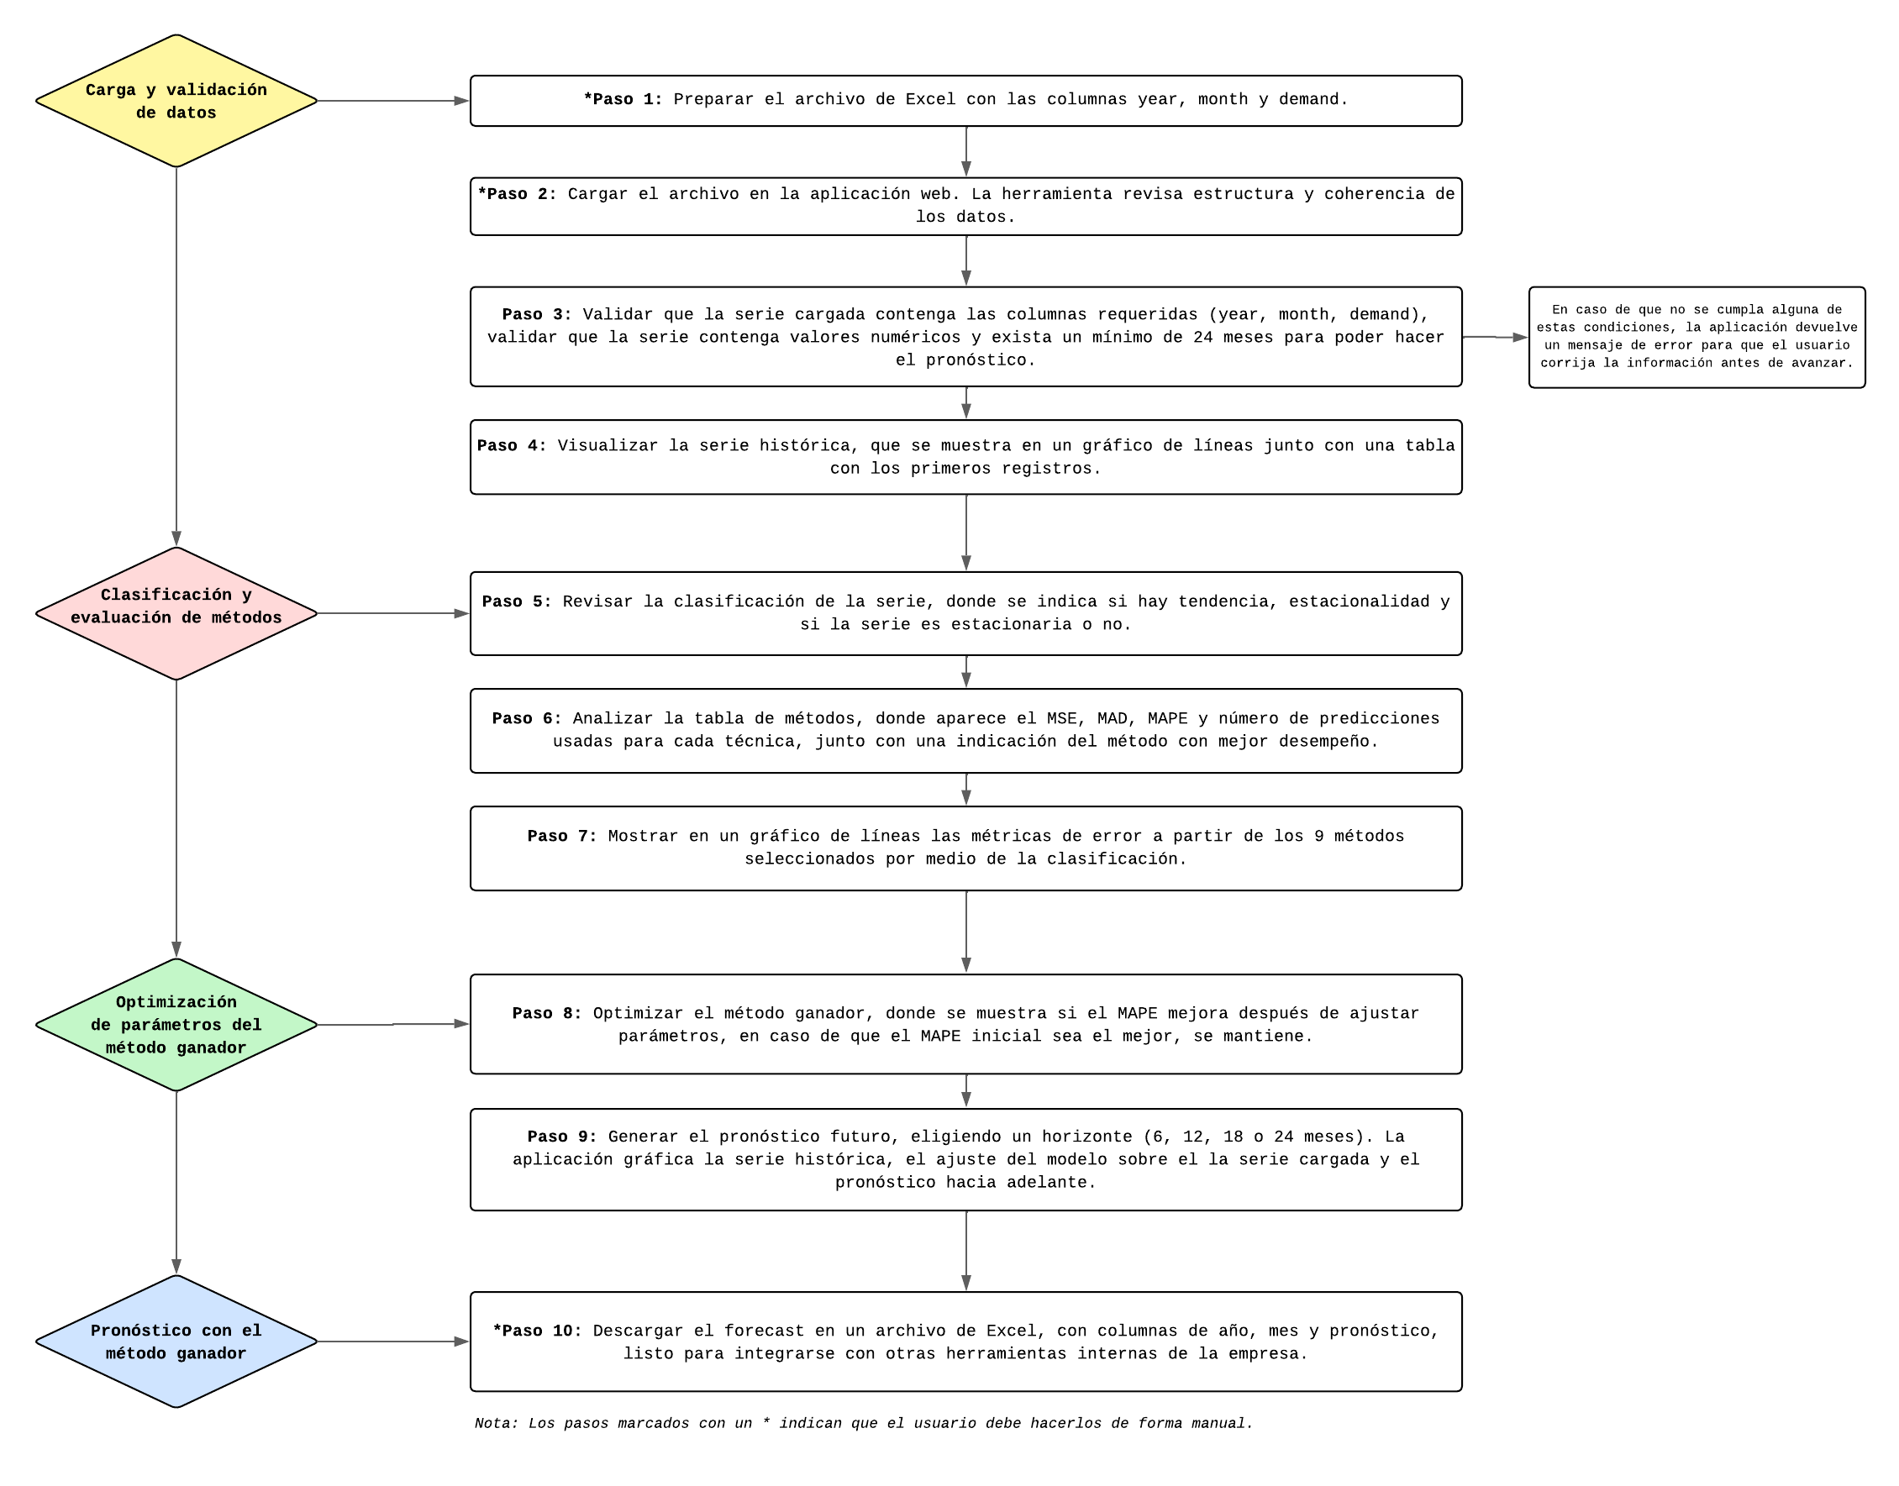
De esta forma, la figura 1 presenta el flujo general de la herramienta: carga y validación del archivo, clasificación de la serie, aplicación de los métodos correspondientes y generación de los pronósticos con sus resultados. La herramienta de pronósticos permite pasar de un archivo de datos en bruto a un conjunto de pronósticos comparados y estructurados, sin que el usuario tenga que escribir código ni conocer los detalles internos de cada modelo.
2.3 Desempeño computacional
El desempeño computacional de la herramienta desarrollada se evaluó con el fin de analizar su capacidad para procesar series de distintos tamaños y determinar su escalabilidad en un entorno operativo real. Este componente metodológico fue esencial, ya que la empresa trabaja con múltiples referencias y longitudes de datos variables, por lo que la herramienta debía garantizar tiempos de respuesta adecuados y consistentes independientemente del volumen de información cargado por el usuario.
Para ello, se definió un procedimiento de pruebas basado en la medición del tiempo total de procesamiento requerido para ejecutar el módulo de pronósticos desde la carga de la serie hasta el pronóstico. El análisis incluyó la ejecución de los nueve modelos de pronóstico incorporados en la herramienta, así como el cálculo de las métricas de error. El tiempo de ejecución se registró manualmente para cada set de datos mediante cronómetro, lo que permitió obtener resultados comparables entre distintas longitudes de serie.
Las pruebas se realizaron utilizando series con tamaños crecientes, lo que permitió evaluar la variación del tiempo computacional conforme aumentaba la cantidad de datos. Esta metodología permitió verificar que el tiempo total de procesamiento se mantuviera dentro de un rango aceptable para su uso en la operación diaria. El análisis de desempeño computacional proporcionó evidencia sobre la escalabilidad de la herramienta y su viabilidad como solución práctica.
3. RESULTADOS
3.1 Hallazgos del diagnóstico
Tabla 2. Pronósticos actuales de 4 productos
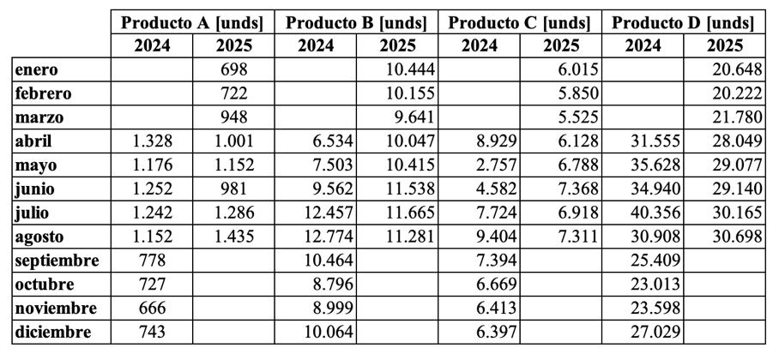
El diagnóstico del proceso actual de pronósticos en Tuboplex S.A. permitió identificar varias limitaciones cuantitativas que se observan en la tabla 2 correspondiente a los pronósticos de abril a diciembre del 2024 y de enero a agosto 2025. En primer lugar, se encontró que el archivo utilizado para pronosticar contenía 24 meses de pronósticos calculados mediante promedios móviles. Igualmente, se observó ausencia de registros continuos en algunos meses. Adicionalmente, no se aplicaba ningún criterio de validación del método, pues no se calculaban métricas de error (ME, MAD, MSE, MAPE) y tampoco se analizaban componentes de la serie. Finalmente, se identificó que los métodos utilizados por la empresa eran exclusivamente promedios móviles simples, por lo que se limitaba la capacidad para capturar las características observadas en las series y explicaba la variabilidad registrada en sus decisiones de producción e inventarios. Estos resultados numéricos justificaron la necesidad de implementar una herramienta que permitiera aplicar métodos adecuados a la estructura real de cada serie.

3.2 Análisis de la herramienta
Para ilustrar el funcionamiento de la herramienta y evaluar su desempeño, se presentan los resultados obtenidos utilizando la demanda histórica mensual del producto TUBERIA CONDUIT POLYPLEX ½” de Tuboplex, el cual cuenta con 24 meses de información continua. El análisis se estructura siguiendo el flujo operativo de la herramienta: (1) Carga y validación de datos, (2) Clasificación y evaluación de métodos, (3) Optimización de parámetros del método ganador, y (4) Forecast con el método ganador.
3.2.1 Carga y validación de los datos
Figura 2. Resultado de carga y validación de los datos del producto seleccionado
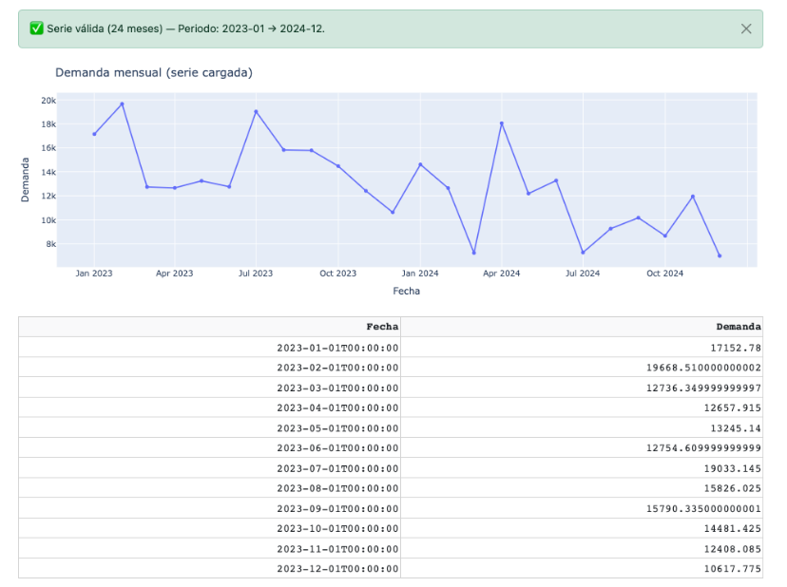
Una vez cargada la serie en la herramienta, en la figura 2 se visualiza como la herramienta muestra un mensaje afirmando que la serie es válida ya que cuenta con 24 o más datos. Además muestra un gráfico de la serie cargada del producto TUBERIA CONDUIT POLYPLEX ½” el cual cuenta con 24 meses de información, entre enero de 2023 y diciembre de 2024. Para la serie de datos cargada en este caso se puede observar la gráfica de la demanda histórica la cual muestra una serie con variaciones, presencia de picos en ciertos periodos y cambios relativamente bruscos entre algunos meses. Además, muestra un recuento en formato tabla de los datos administrados.
3.2.2 Clasificación y evaluación de métodos
Figura 3. Resultados de clasificación de la serie del producto seleccionado
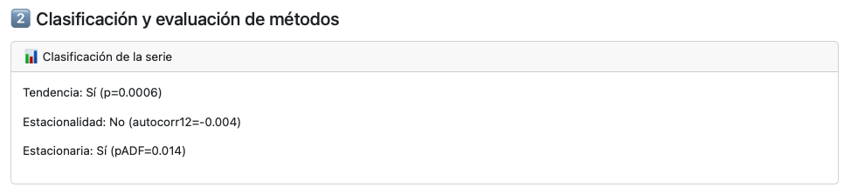
Una vez cargada la serie, en la figura 3 se puede observar la parte inicial de la etapa 2 de la herramienta la cual muestra la clasificación automática que realiza la herramienta. Para este caso, estos valores indican que la serie presenta una tendencia significativa, pero no exhibe patrones estacionales y, adicionalmente, es estacionaria de acuerdo con la prueba ADF.
Figura 4. Evaluación de métodos del producto seleccionado
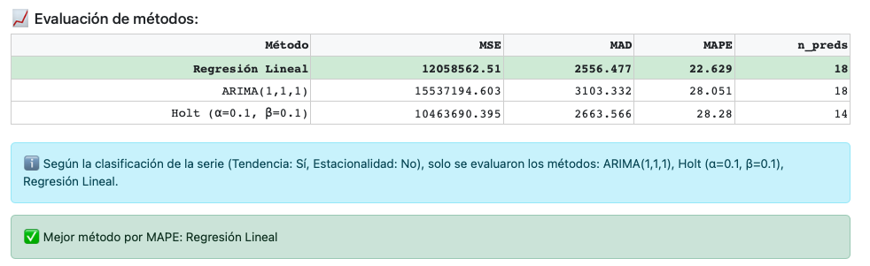
Con base en la clasificación anterior, la figura 4 ilustra como la herramienta aplica reglas internas de filtrado para evitar métodos inconsistentes con el comportamiento de la serie. En este caso como la serie NO presenta estacionalidad, no se evaluó el método Holt-Winters y no se incluyeron modelos SARIMA con componente estacional. En contraste, como la serie presenta tendencia, se evaluaron modelos que pueden capturar tendencia como lo es la regresión Lineal, ARIMA y Holt.
La selección de estos métodos coincide con lo señalado en la literatura, donde se indica que la elección del modelo debe responder a la estructura de la serie, especialmente cuando existen tendencias claras que requieren técnicas diseñadas para capturar cambios sistemáticos en el nivel (Montgomery, Jennings & Kulahci, 2015). En este caso, el método con mejor desempeño fue la regresión lineal, que presentó el MAPE más bajo y una mayor estabilidad en los errores en comparación con Holt y ARIMA.

Figura 5. Resultados de la comparación de errores del producto seleccionado
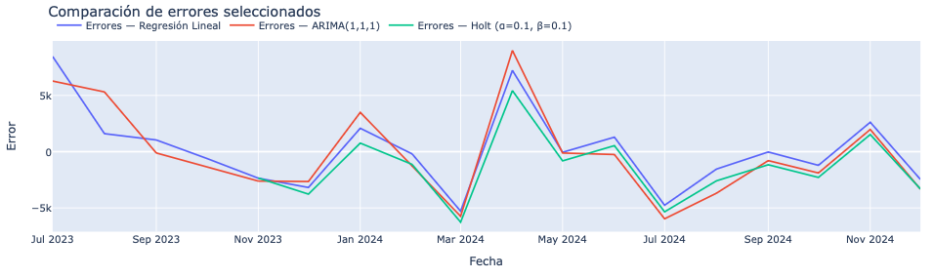
La figura 5 muestra gráficamente como la herramienta genera una comparación por medio de un gráfico de líneas de los errores para los métodos seleccionados a partir de la clasificación. En esta serie se observa que la regresión Lineal presenta errores un poco más estables en comparación con ARIMA y Holt que muestran variaciones mayores en algunos meses. Además, los tres métodos tienden a subestimar o sobreestimar en los mismos puntos, lo que confirma la ausencia de estacionalidad.
3.2.3 Optimización de parámetros del mejor método
Figura 6. Resultados de la optimización de parámetros

Una vez identificado que la regresión lineal presentó el menor MAPE entre los métodos evaluados para el producto, la herramienta procede a validar si existe algún ajuste adicional que logre mejorar su desempeño. En este caso (ver figura 6), se observa que como el método de regresión no requiere hiperparámetros complejos, el proceso de optimización confirmó que el modelo inicial ya representaba la mejor alternativa disponible. El MAPE base fue de 22.63%, y después de ejecutar la optimización, se obtuvo el mismo valor (22.63%), lo que indica que el modelo alcanza su mejor desempeño sin necesidad de ajustes adicionales. Estas características favorecen modelos estructurados alrededor de un componente de tendencia, como la regresión lineal, a diferencia de métodos más complejos que requieren patrones adicionales para mejorar su ajuste, como Holt o ARIMA.
3.2.4 Pronóstico con el método ganador
Figura 7. Gráfico de líneas entre histórico y pronóstico. 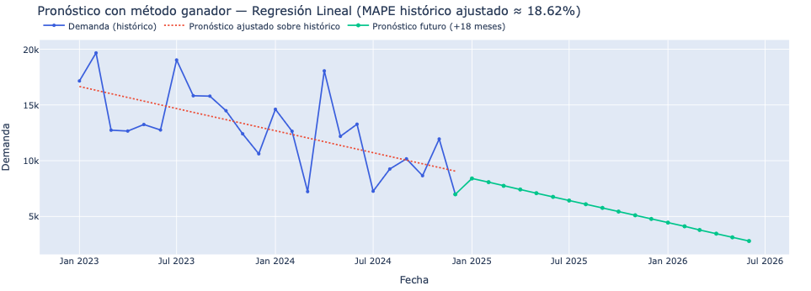
Con el modelo seleccionado, la herramienta genera el pronóstico futuro permitiendo al usuario elegir un horizonte entre 6 y 24 meses. La Figura 7 presenta tres elementos principales del resultado: (i) la demanda histórica, representada por una línea azul que muestra el comportamiento observado durante 2023–2024, (ii) el pronóstico ajustado sobre el histórico, mostrado con una línea roja punteada que refleja cómo habría estimado el modelo la parte conocida de la serie y (iii) el pronóstico futuro, visualizado con una línea verde que proyecta una disminución progresiva en el nivel de demanda para los próximos dos años.
Figura 8. Resultados de pronósticos generados en formato tabla y botón de descarga.
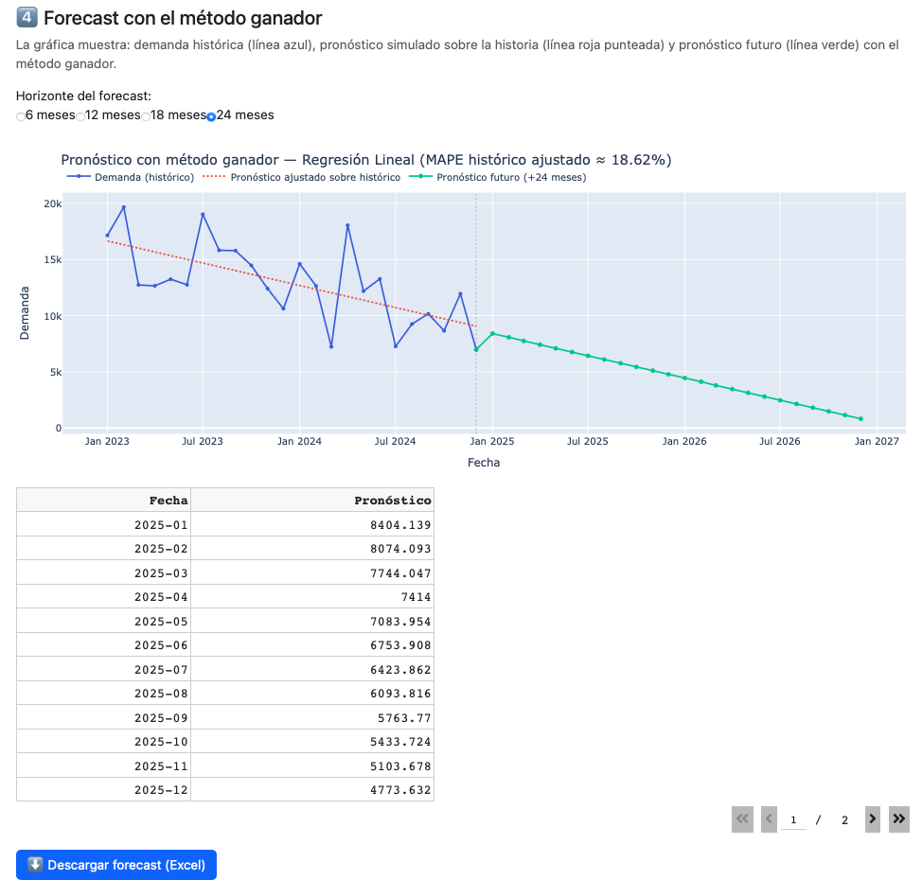
Por medio de la figura 8 se presentan cada uno de los meses de pronóstico con el valor esperado de demanda. Para este producto, el modelo sugiere una trayectoria decreciente que inicia alrededor de 8.400 unidades en enero de 2025 y llega a valores cercanos a 3.000 unidades al final de 2026. Esta información permite anticipar posibles decisiones relacionadas con inventarios, compras de materia prima y ajustes en el plan de producción. Además, al final la herramienta incluye un botón nombrado “Descargar forecast (Excel)” que permite descargar el pronóstico completo en formato Excel, de modo que el usuario pueda integrarlo directamente en sus análisis internos sin realizar pasos adicionales.
3.2.5 Resultados de validación
A continuación en la en la figura 9 y 10 se presentan los resultados de 3 diferentes tipos de series de demandas, cada una presentando gráficos de comparación de errores entre los modelos seleccionados y el respectivo pronóstico realizado en base al modelo ganador:
Figura 9. Resultados de evaluación de la herramienta
Serie con tendencia | Serie estacionaria | Serie con estacionalidad
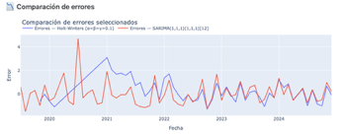 | 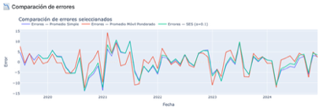 | 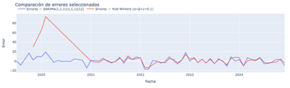
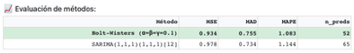 | 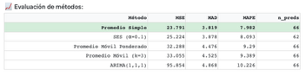 | 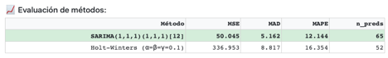
Figura 10. Resultados de pronóstico de la herramienta
Serie con tendencia | Serie estacionaria | Serie con estacionalidad
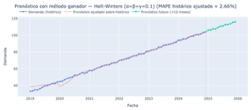 | 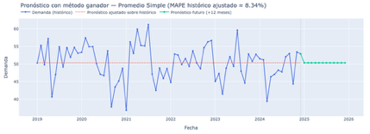 | 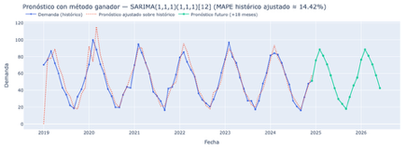
Respecto a la serie con tendencia se puede observar en la primera columna de la figura 9 que aunque los errores de ambos modelos siguen patrones muy parecidos, la línea azul (Holt-Winters) muestra fluctuaciones más suaves y controladas frente a la línea roja (SARIMA), que presenta picos más altos en varios tramos. Esto coincide con las métricas, donde Holt-Winters obtiene mejores valores de MSE, MAD y MAPE, lo que indica que sus predicciones son más precisas en promedio. En conjunto, tanto el comportamiento visual del error como los indicadores numéricos apuntan a que Holt-Winters logra un ajuste más eficiente para esta serie y, por lo tanto, se posiciona como el método ganador.
Además, el pronóstico generado de la serie con tendencia (ver primera columna de la figura 10) con Holt-Winters muestra un ajuste muy cercano a la demanda histórica, evidenciado por la superposición casi completa entre la serie real (azul) y el pronóstico sobre el histórico (línea roja punteada). Esto confirma que el modelo logra capturar adecuadamente la tendencia creciente de la serie y su comportamiento general. A partir de ese buen ajuste, la proyección futura (línea verde) sigue una trayectoria coherente con el patrón observado, manteniendo el crecimiento sostenido que caracteriza la demanda. En conjunto, el resultado es un pronóstico estable y consistente, lo que refuerza la elección de Holt-Winters como el mejor método para esta serie.
En el caso de la serie estacionaria (segunda columna de la figura 9) aunque los errores de los distintos métodos evaluados muestran comportamientos muy similares a lo largo del tiempo, la línea del Promedio Simple es aquella que presenta las mejores métricas, donde obtiene el menor MSE, MAD y MAPE, reflejando que, para una serie sin tendencia ni estacionalidad, su simplicidad termina evitando sobreajustes y captura de forma directa la estabilidad del comportamiento histórico. Por ello, tanto visualmente como en los indicadores numéricos, el Promedio Simple se posiciona como el método más eficiente y preciso para esta serie.
De la serie estacionaria, el pronóstico con Promedio Simple (segunda columna de la figura 10) refleja la estabilidad propia de una serie sin tendencia ni estacionalidad, pues la línea punteada roja que representa el pronóstico sobre la historia, se mantiene prácticamente constante alrededor del nivel promedio de la demanda, capturando de manera simple y efectiva su comportamiento general. A partir de este ajuste, la proyección futura (línea verde) continúa en ese mismo nivel, lo cual es coherente con la naturaleza de la serie y evita introducir patrones artificiales. El resultado muestra un pronóstico estable, adecuado y respaldado por un MAPE histórico ajustado bajo, confirmando que el Promedio Simple es el método más apropiado para este tipo de demanda.
Por medio de los errores de la serie con estacionalidad observada en la tercer columna de la figura 9 se puede observar que aunque ambos modelos muestran patrones de error muy similares a lo largo del tiempo, la línea azul (SARIMA) se ve más estable y con fluctuaciones más controladas en comparación con la línea roja (Holt-Winters), que presenta un pico inicial muy alto y mayor variabilidad. A pesar de que visualmente Holt-Winters tiende a tener errores más amplios en ciertos puntos, las métricas confirman esta diferencia ya que SARIMA obtiene mejores valores de MSE, MAD y MAPE, lo que significa que, en promedio, produce predicciones más precisas y consistentes. En conjunto, el gráfico y los indicadores numéricos coinciden en que SARIMA es el modelo más adecuado para esta serie.
El gráfico del pronóstico de la serie estacional muestra en la tercer columna de la figura 10 que el método ganador, SARIMA, logra ajustarse muy bien al comportamiento histórico de la serie, capturando tanto su estacionalidad como sus fluctuaciones de nivel. La línea punteada roja (pronóstico sobre el historial) sigue de cerca los datos reales, lo que confirma que el modelo reproduce con precisión la dinámica pasada. A partir de allí, el pronóstico futuro (línea verde) proyecta un comportamiento coherente con la estacionalidad observada, pues presente picos y valles similares a los ciclos anteriores, sin desviaciones abruptas. Por eso, se puede concluir que el modelo ofrece un pronóstico consistente y razonable, respaldado por un MAPE histórico ajustado adecuado para este tipo de demanda.
3.3 Tiempos computacionales
Tabla 3. Tiempos de computación de la herramienta
Función | Tiempo [seg]
Métricas y gráfico de errores (24 datos) |  | 1.1
Gráfico y tabla de pronóstico (24 datos) |  | 2.3
Métricas y gráfico de errores (48 datos) |  | 4.2
Gráfico y tabla de pronóstico (48 datos) |  | 7.1
Métricas y gráfico de errores (72 datos) |  | 11.01
Gráfico y tabla de pronóstico (72 datos) |  | 21.06
Métricas y gráfico de errores (96 datos) |  | 16
Gráfico y tabla de pronóstico (96 datos) |  | 26.1
Métricas y gráfico de errores (120 datos) |  | 28.47
Gráfico y tabla de pronóstico (120 datos) |  | 61.32
La tabla 3 presenta los tiempos computacionales obtenidos manualmente al ejecutar las principales funciones de la herramienta para diferentes tamaños de serie. Se observa que, a medida que aumenta la cantidad de datos, el tiempo requerido para calcular las métricas, generar los gráficos de errores y producir el pronóstico crece de manera progresiva. Para series pequeñas (24 y 48 datos), los tiempos son muy bajos ya que están entre 1 y 7 segundos, lo que evidencia un procesamiento ágil. A medida que la cantidad de datos aumenta (72, 96 y 120 datos), los tiempos se incrementan, especialmente en las funciones que combinan gráficos y tablas de pronóstico, sin embargo, incluso en el caso más exigente que se realizó (120 datos), el procesamiento no supera los dos minutos, por lo que, aunque la herramienta tarda algunos segundos más a medida que crece el tamaño de la serie, los tiempos siguen siendo razonables y no representan una demora significativa para el usuario.
4. Discusión
Los resultados muestran que la herramienta selecciona de manera adecuada el método más preciso según la estructura de cada serie, lo cual coincide con lo que plante Hyndman & Athanasopoulos (2021), quienes señalan que la elección del modelo debe ajustarse a los patrones de tendencia y estacionalidad presentes en los datos. La posibilidad de comparar errores y visualizar pronósticos facilita el entendimiento del comportamiento histórico y proyectado, convirtiendo la herramienta en un apoyo real para la toma de decisiones operativas. Además, como sugieren Makridakis et al. (2018), los métodos simples pueden ser altamente competitivos en contextos prácticos, algo que también se observó en varias de las series analizadas. A pesar de que los tiempos de cálculo aumentan con series más extensas, estos se mantuvieron dentro de rangos razonables, lo que permite un uso fluido en aplicaciones reales.
No obstante, la herramienta presenta limitaciones, puesto que al trabajar únicamente con modelos univariados, no se incorporan variables externas que podrían mejorar la precisión del pronóstico, algo discutido en la literatura según Box, Jenkins & Reinsel (2015). Su desempeño depende directamente de la calidad y cantidad de datos disponibles, lo cual puede afectar la estabilidad en series muy cortas o ruidosas. Finalmente, aunque la selección automática de modelos es funcional, el conjunto de métodos incluidos corresponde principalmente a enfoques clásicos; no contempla modelos de machine learning o deep learning, que han mostrado buenos resultados en escenarios complejos (Makridakis et al., 2020). Estas limitaciones abren oportunidades claras para el desarrollo de versiones futuras más robustas y flexibles.
5. Conclusiones
Este proyecto permitió transformar el proceso de pronósticos de Tuboplex S.A., pasando de un esquema basado en promedios móviles elaborados en Excel a una solución computacional estructurada y alineada con las prácticas de análisis de series de tiempo. La herramienta desarrollada integra la clasificación estadística de las series de demanda, la ejecución de métodos coherentes con su comportamiento y la evaluación comparativa mediante validación temporal, lo cual mejora significativamente la precisión, reproducibilidad y velocidad del proceso de pronóstico. Este avance es consistente con lo planteado en la literatura, que destaca la importancia de utilizar métodos adecuados al patrón de la demanda (Chatfield, 2001; Montgomery et al., 2015), validar los modelos fuera de muestra (Tashman, 2000) y aprovechar herramientas interactivas que faciliten la comprensión y el uso operativo de los resultados (Maack et al., 2024). En conjunto, el proyecto brinda a la empresa una capacidad analítica que anteriormente no se manejaba, fortaleciendo la toma de decisiones operativas, y sienta las bases para procesos de planeación más confiables y fundamentados en evidencia.
El diagnóstico evidenció que Tuboplex utilizaba promedios móviles simples calculados manualmente en Excel, sin criterios de validación ni evaluación histórica del error. La falta de datos reales en el archivo entregado impidió verificar la precisión de los cálculos y limitado para capturar tendencias o variaciones en la demanda. Este tipo de prácticas, ampliamente cuestionadas en la literatura por su poca fiabilidad para la toma de decisiones (Tashman, 2000; Sanders & Graman, 2016), confirmó la necesidad de implementar una solución más robusta y sistemática.
El segundo objetivo se cumplió mediante el diseño de una aplicación web en Python y Dash que automatiza la carga, clasificación y modelación de la serie, permitiendo ejecutar métodos de pronóstico y visualizar los resultados de forma interactiva. Este enfoque responde a lo recomendado por Montgomery et al. (2015) y Chatfield (2001), quienes destacan que la selección del modelo debe alinearse con los patrones de la serie, y coincide con los lineamientos de visual analytics que promueven interfaces interpretables para apoyar la toma de decisiones (Maack et al., 2025).
Finalmente, la evaluación del desempeño computacional mostró que la herramienta mantiene tiempos de ejecución adecuados incluso al aumentar la longitud de la serie, lo cual la hace viable para su incorporación en los ciclos reales de planeación de la empresa. La literatura señala la importancia de contar con modelos que puedan evaluarse de manera recursiva sin costos computacionales excesivos (Bergmeir & Benítez, 2012; Hyndman & Athanasopoulos, 2021), lo cual se confirmó en esta implementación garantizando que la herramienta pueda mantenerse con estabilidad y rapidez.

6. Referencias
Armstrong, J. S. (Ed.). (2001). Principles of Forecasting. Springer.
Ballou, R. H. (2004). Business logistics/supply chain management: Planning, organizing, and controlling the supply chain (5th ed.). Pearson Prentice Hall.
Bergmeir, C., & Benítez, J. M. (2012). On the use of cross-validation for time series predictor evaluation. Information Sciences.https://doi.org/10.1016/j.ins.2011.12.028
Betancourt, D. (2022, 22 marzo). Promedio móvil ponderado para pronosticar la demanda. Ingenio Empresa. https://www.ingenioempresa.com/promedio-movil-ponderado/
Box, G. E. P., Jenkins, G. M., & Reinsel, G. C. (2015). Time Series Analysis: Forecasting and Control (5th ed.). Wiley.
Brockwell, P. J., & Davis, R. A. (2016). Introduction to Time Series and Forecasting (3rd ed.). Springer.
Chatfield, C. (2001). Time-Series Forecasting. Chapman & Hall/CRC.
Chatfield, C. (2003). The Analysis of Time Series: An Introduction (6th ed.). CRC Press.
Chopra, S., & Meindl, P. (2021). Supply chain management: Strategy, planning, and operation (7th ed.). Pearson.
Cubides, C. S. P., & Tarazona-Torres, L. (2025). Planificación agregada para el transporte de personal y materiales en el sector hidrocarburos. Ingeniería Industrial, 48, 39-62. https://doi.org/10.26439/ing.ind2025.n48.7682
Economist Intelligence Unit. (2016). Forecasting with confidence: A study on corporate forecasting practices. KPMG. Tomado de: https://assets.kpmg.com/content/dam/kpmg/pdf/2016/07/forecasting-with-confidence.pdf
Enders, W. (2015). Applied Econometric Time Series (4th ed.). Wiley.
Hamilton, J. D. (1994). Time Series Analysis. Princeton University Press.
Harahap, A. Z. M., Abdul Rahim, M. K. I., Mat Salleh, S., & Ma’arof, R. A. (2025). Enhancing the Inventory Management through Demand Forecasting. https://www.researchgate.net/publication/388983861_Enhancing_the_Inventory_Management_through_Demand_Forecasting
Hernandez, J. E. B., Torres, L. E. T., Tabares, A., & Álvarez-Martínez, D. (2025). Optimization of Bus Dispatching in Public Transportation Through a Heuristic Approach Based on Passenger Demand Forecasting. Smart Cities, 8(3), 87. https://doi.org/10.3390/smartcities8030087
Hyndman, R. J., & Athanasopoulos, G. (2018). Forecasting: Principles and Practice (3rd ed.). OTexts.
Kerkkänen, A., Korpela, J., & Huiskonen, J. (2009). Demand forecasting errors in industrial context: Measurement and impacts. ScienceDirect. https://www.sciencedirect.com/science/article/abs/pii/S0925527308002454
Luo, S. (2024). Intelligent supply chain demand forecasting and inventory management strategies.
Maack, R. G. C., Raith, F., Pérez, J. F., Scheuermann, G., & Gillmann, C. (2024). A workflow to systematically design uncertainty-aware visual analytics applications. The Visual Computer, 41(3), 1485-1498. https://doi.org/10.1007/s00371-024-03435-x
Madariaga Fernández, C. J. (2020). Metodología para pronosticar demanda y clasificar inventarios.
Makridakis, S., Wheelwright, S. C., & Hyndman, R. J. (1998). Forecasting: Methods and Applications. John Wiley & Sons.
Mentzer, J. T., Moon, M. A., & Smith, C. D. (2001). Conducting a sales forecasting audit. Prod. & Inventory Management Journal, 42(3), 43–52.
Montgomery, D. C., Jennings, C. L., & Kulahci, M. (2015). Introduction to Time Series Analysis and Forecasting (2nd ed.). Wiley.
Nahmias, S. (2009). Análisis de la producción y las operaciones (5ª ed.). McGraw-Hill.
Nahmias, S., & Olsen, T. L (2015). Production and operations analysis. Waveland Press.
Núñez-Oviedo, M., & Tarazona-Torres, L. (2024). Gestión de inventarios de una compañía importadora de repuestos de transmisión de potencia de maquinaria pesada. Ingeniería Industrial, 47, 79-102. https://doi.org/10.26439/ing.ind2024.n47.7116
Tashman, L. J. (2000). Out-of-sample tests of forecasting accuracy: An analysis and review. International Journal of Forecasting, 16(4), 437–450.
Theodorou, E. (2025). Forecast accuracy and inventory performance: Insights on operational costs and service levels. Journal (2025).
Silver, E. A., Pyke, D. F., & Peterson, R. (1998). Inventory management and production planning and scheduling (3rd ed.). John Wiley & Sons.
Sanders, N. R., & Graman, G. A. (2016). Quantifying the benefits of improved forecast accuracy. Journal of Business Logistics.
Sattar, M. U., Dattana, V., Hasan, R., Mahmood, S., Khan, H. W., & Hussain, S. (2025). Enhancing Supply Chain Management: A Comparative Study of Machine Learning Techniques with Cost–Accuracy and ESG-Based Evaluation for Forecasting and Risk Mitigation. Sustainability, 17(13), 5772. https://doi.org/10.3390/su17135772
Syntetos, A. A., & Boylan, J. E. (2005). The accuracy of intermittent demand forecasting methods. International Journal of Forecasting, 21(2). https://www.sciencedirect.com/science/article/abs/pii/S0169207004001104?via%3Dihub
Wei, W. W. S. (2006). Time Series Analysis: Univariate and Multivariate Methods (2nd ed.). Pearson.
Zuñiga, F. R., Rojas, J., & Wanke, P. (2024). Enhancing supply chain decision-making through forecast fit: A qualitative and quantitative analysis.

